**Varianta 2**

1. Defrag  
   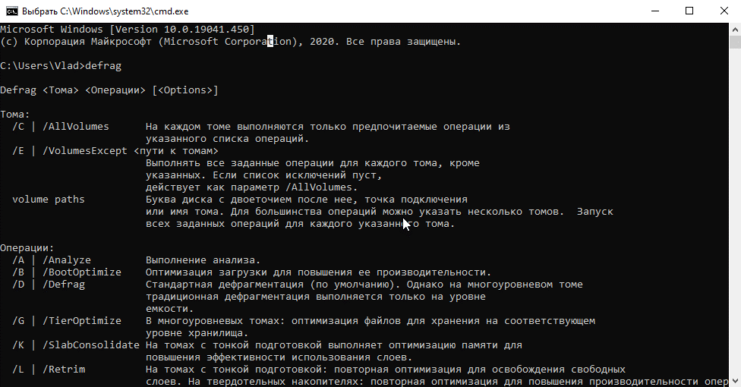
2. cd C:\Evaluare  
   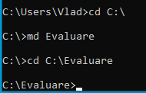
3. 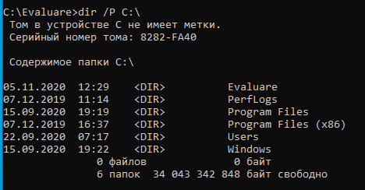
4. 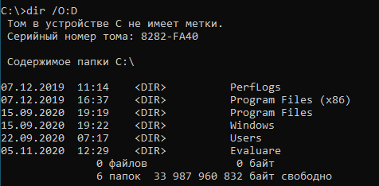
5. 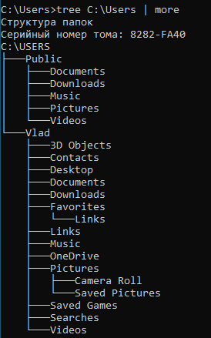
6. 
7. 
8. 
9. 
10. 
11. 
12. 
14. 